|  |
| --- |
| **AVIS DE VALEUR** |

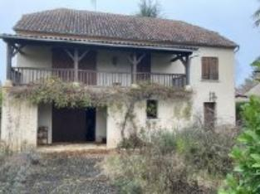 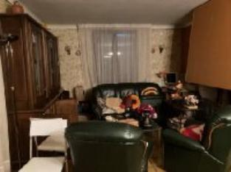 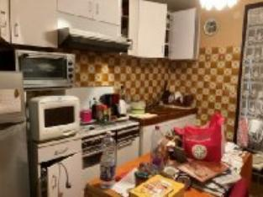

Je soussigné(e), Marcel CAR, gérant de la Sarl Quercy Transactions, 3, place Jean-Jacques Chapou, 46000 CAHORS (Lot), atteste par la présente avoir visité le 5 février 2024, un(e) Maison Contemporaine sis 93 impasse des ramondies 46000 CAHORS appartenant à Mme LOPEZ Marie Thérrése S/T UDAF

|  |
| --- |
| **Descriptif** |
| **Descriptif** |

Cahors périphérie maison contemporaine d'environ 110 m² sur un terrain clos de 1014 m² Rez de chaussée : garage, cellier, entrée. Etage : séjour cheminée en L donnant sur une terrasse cuisine, buanderie, WC, salle d'eau, 2 chambres. Chauffage électrique. Fenêtres bois double vitrage (1980), volets bois. Tout à l'égout Parcelle : AT- 379- Les informations sur les risques auquel ce bien est exposé sont disponibles sur le site Géorisques www.georisques.gouv.fr Parcelle : AT- 379 - 1 014 m²

|  |
| --- |
| **Maison Contemporaine** |

**Situation du bien**: 1ère Périphérie **Rez de chaussée:** Cellier 13,87 m² Garage 80,57 m² Hall d'entrée 11,76 **1er étage:** Balcon 20 m² Buanderie 8,80 m² 2 Chambres 13,28 - 12,01 m² Couloir 5,91 m² Cuisine 10,58 m² Salle d'eau 7,34 m² Séjour chemi_née 39,47 m² WC 1,27 m² **Chauffage:** Electrique **Equipements divers:**Adoucisseur d'eauTout à l'égout **Production eau chaude** ballon Cheminée **Fenêtres:** Bois Double vitrage 1980 **Volets** bois **Terrain:** Arboré Cloturé Portail **Toiture**: Tuiles

A l'issue de cette visite, j'ai évalué ce bien entre **130 000 €** (**CENT TRENTE MILLE EUROS**) et **135 000 €** (**CENT TRENTE-CINQ MILLE EUROS**). Cette évaluation a été donnée sur la base de l'état des prestations du bien, de sa situation, du marché immobilier et des transactions réalisées à ce jour sur ce secteur et sous réserve du résultat favorable des expertises : termites, plomb, amiante, électricité, gaz, diagnostic de performance énergétique (DPE), assainissement. Cet avis de valeur est indicatif et n'a pas de valeur d'expertise et ne peut engager notre responsabilité, n’étant pas en mesure de vérifier les éventuelles servitudes, nuisances, malfaçons ou autres troubles pouvant affecter la propriété et le reflet du marché immobilier actuel pouvant subir des fluctuations. Cet avis de valeur a une durée de validité de six mois.

Pour servir et valoir ce que de droit,

Fait à Cahors, le 5 février 2024

CAR Marcel

gérant